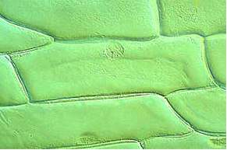

第６章 すべての生物は細胞から

細胞説のお話をするためには、やはり光学顕微鏡の発明から始めざるを得ないであろう。顕微鏡の発明によって、それまで肉眼では見ることができなかった微小な生物の世界を、見ることができるようになった。

１．細胞説の前夜

レンズを組みあせた複式顕微鏡は、17世紀の初頭にオランダのヤンセン親子によって発明されたとされる。17世紀中ごろになるとかなり普及し、顕微鏡を使った生物学的な成果が世に出てくる。一つはイギリスのフック（1635‐1703）による『Micrographia』（1665）で、顕微鏡(倍率およそx20－x30)を使って動植物の微細構造の図版を多数載せたこの本はベストセラーとなる。

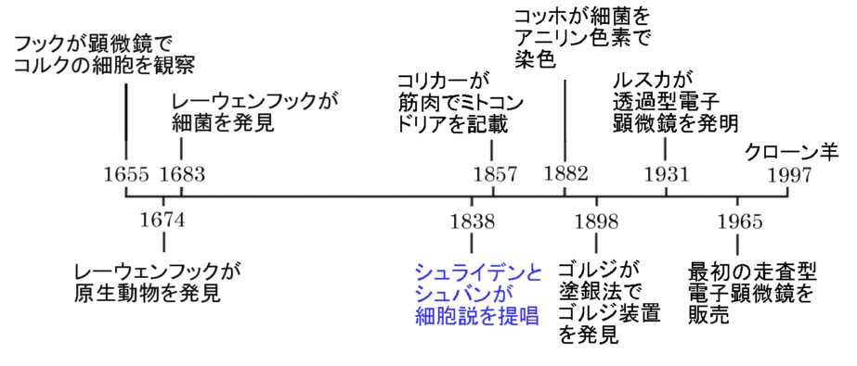
かなり長い序文は、なかなかリキが入っている。この本の中に顕微鏡で見たコルクの図があり、その空所を細胞（cell）と名づけた。Cellはラテン語のcellulaから取った語で、小部屋と言う意味である。これが細胞という語が使われた最初である。ちなみに、このフックはバネの応力とひずみに関する「フックの法則」のフックと同一人物であり、ニュートンと喧嘩をして不遇な晩年を送っている。

http://www.roberthooke.org.uk/intro.htm（ローバート・フックに関して）
http://www.ucmp.berkeley.edu/history/hooke.html（ローバート・フックの生涯）
http://www3.vjc.edu/academics/faculty/salvucci_jim/Texts/Eng342/notes/notes-hooke.htm（Micrographiaの挿絵の一部）

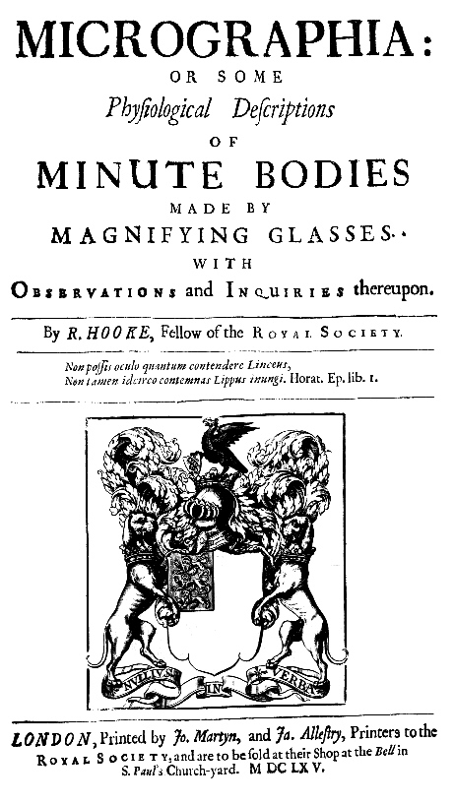
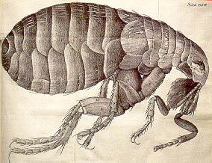

右の図はMicrographiaの扉で、上の図はこの本の中に載せられているフック自身の手になるノミのスケッチである。

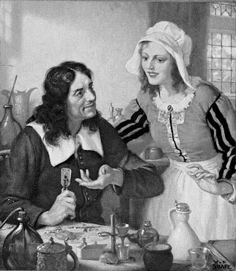
もう一人はオランダのレーウェンフック（1632‐1723）（上の図）である。彼は織物業を営んでいた商人で、大学や学会とも全く関係ないオランダ語だけを話す人間だった。
レーウェンフックは独特な構造をした単レンズ顕微鏡（倍率およそx200）を自ら製作し、原生動物、細菌、淡水性の藻類などの微生物や、赤血球の核などを観察して、イギリス王立協会へLetterとして報告している。
これらの報告は英訳あるいはラテン語訳されて協会のTransactionsに掲載される。1674年には湖水を観察してアオミドロのような緑藻を、1702年にはツリガネムシを観察している。1683年には歯垢を観察して口内細菌を記載している。彼はまた、ヒトの精子をも発見している。
Lettersが出版されたことで彼は非常に有名になり、イギリス王立アカデミーの会員に選ばれる。もっとも集会に出席することはなかったが。

http://www.ucmp.berkeley.edu/history/leeuwenhoek.html（レーウェンフックの生涯）
http://www.euronet.nl/users/warnar/leeuwenhoek.html#oldmicro（レーウェンフックと顕微鏡の歴史）

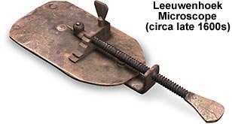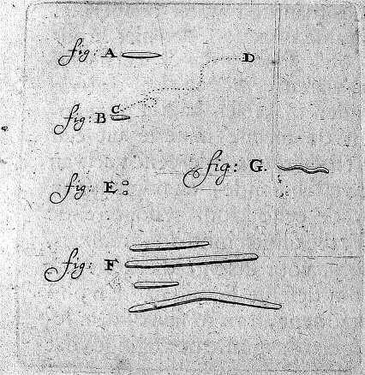
レーウェンフックの単式顕微鏡と口内細菌のスケッチ

このように、顕微鏡を使って動物では主として遊離細胞生物の観察がおこなわれたが、単式顕微鏡では倍率の飛躍的増大は望めず、複式顕微鏡ではレンズの性能の限界（色収差などの問題）があり、倍率を増すとはっきりと見えなくなり、なかなか初期の成果以上の成果は上がらなかった。
18世紀の末になって、レンズを張り合わせることにより色収差を除くことができることがわかった。やがて、これを利用した顕微鏡が作られ、拡大してもシャープな像が見られるようになった。さらに組織を固定したり染色したりする標本作成の技術も向上し、組織の観察がさかんにおこなわれた。こうして細胞説が生まれる素地ができあがっていく。

２．細胞説

顕微鏡の発達によって、必然的に細胞説が生まれてきた。1831年にブラウン（あのブラウン運動のブラウンである）が、ランの表皮細胞に核を認めて、nucleusと名前をつける。これらの背景の下に、植物での観察をまとめてまずシュライデンMatthias Jakob Schleiden（1804–1881）が1838年に、すべての植物は細胞から構成されていると発表する。翌年シュライデンTheodor Schwann（1810–1882）が、動物も細胞からできていることを述べる。彼は明確に、すべての組織は細胞から構成されていると述べている。こうして二人の名前は細胞説と不可分に結びついて、後世に伝わることになる。
しかしながら、シュライデンは細胞の新生については、細胞質の物質の結晶化によって核が作られ、これがしだいに大きくなって新しい細胞が生じるという、自然発生説の名残のある考えをもっていた。
細胞はすでに存在する細胞から生じると明確に表明したのはドイツの病理学者ヴィルヒョーRudolf Virchow（1821–1902）で、1850年代に入ってからであった。彼の有名な「すべての細胞は細胞から（omnis cellula e cellula）」という箴言が、組織の形成の基本原理を示している。もっとも、まだ細胞分裂における核の分裂や染色体のことなどはわかっていなかったが。

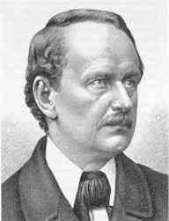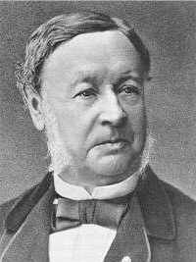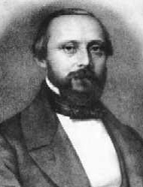
左からシュライデン、シュバン、ヴィルヒョー

現在では、ヴィルヒョーの「すべての細胞は細胞から」も含めて、細胞説は次の三点に要約することができる。

１）すべての生物は細胞から構成されている
２）細胞はすでに存在する細胞からのみ生成される
３）細胞は生命の最小単位である

この３点は、いまから見るとごく当たり前に感じるかもしれないが、当時としては画期的なことで、ここから細胞生物学が出発するのである。すでに第１章で述べたパスツールによる自然発生説の否定は1862年であり、これらの事実も一緒にして考えると、細胞説では、すべての生物は細胞からできていて、細胞は決して自然発生するのではなく細胞からのみ生じ、細胞が生命活動の最小基本単位であること、を宣言している。細胞説によって研究の方向性が示されたので、顕微鏡を使った細胞の研究がさかんにおこなわれるようになる。
こうして、核の中には染色体があること、染色体の数は生物種によって異なり、同じ生物では一定していること、体細胞分裂の観察により染色体が娘細胞に確実に同数分配されること、その際、染色体は縦に割れること、配偶子（生殖細胞）を作る減数分裂の過程では染色体が半数になること、などが19世紀末までに次々と明らかになっていく。
次々と明らかになったこれらの発見と、メンデル遺伝の再発見とが結びついて、細胞生物学が20世紀に突入する。遺伝子は染色体上に乗っていて、それが生殖細胞を通じて子孫へ伝えられていくことが明確に認識されるようになり、突然変異の発見も加わって、進化や生物の多様性の原因も理解できるようになったのである。

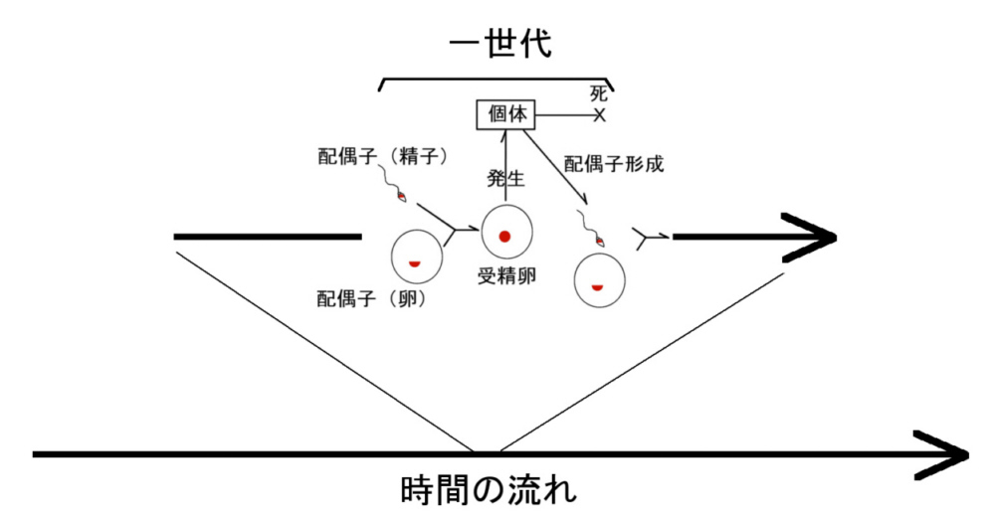
●は核内の2nの遺伝情報を表わす。配偶子は半分の●（n）をもつことに注意（和田原図）。

細胞説の歴史（celltheory.pdf）
http://www.cell-biology.com/（細胞説の歴史）

３．組織、器官、器官系について

細胞は生命の最小単位であるが、1個の細胞がそのまま個体となっている単細胞生物を除き、多くの生物は、多数の細胞が集まって個体を作っている多細胞生物（multicellular organisms）である。単細胞生物から多細胞生物への進化についてはここでは触れないことにする（uni2multicell.pdfを参照）。
多細胞生物といっても、単に細胞がたくさん集まった細胞の塊ではない。細胞の集団は組織化された構成となっている。たとえば、簡単な多細胞生物である刺胞動物（イソギンチャクの仲間）に属するヒドラでも、体の表面を覆っている細胞は扁平な細胞で、細胞同士がお互いにしっかりとつなぎ合わさっている。胃腔と呼ぶ内部の袋を構成する細胞も似たような細胞だが、栄養分を吸収する細胞などが混じっている。体の表面（内部の表面も含めて）を覆っているこのような細胞の集まりを、上皮組織と呼ぶ（epithelial tissue）。
我々ヒトでも、体の一番表面を覆っているのは表皮と呼ばれる上皮組織である。ヒドラよりもずっと複雑になっているが、口から肛門までの消化器官系の表面を覆っているのも上皮組織である。ただし一口に上皮組織といっても細胞の背の高さや形などは、それぞれの場所で異なっている。上皮組織にも場所や働きによって、何種類かの種類がある。
組織には上皮細胞の他に、結合組織（connective tissue）、筋組織（muscle tissue）、神経組織（nervous tissue）があり、多細胞生物では、細胞はどこかの組織（tissue）に属している。

細胞 → 組織

これらの組織が組み合わさって、器官（organ）を構成する。器官というのは胃だとか腸とかの、ある働きと形をもった単位である。腸を例に取ると、腸は上皮組織、結合組織、筋組織、神経組織の全部を含む器官である。もちろん一つの組織だけからなる器官もある。

細胞 → 組織 → 器官

いくつかの器官が組み合わさって器官系を構成する。たとえば、腸は消化器官系の一員である。消化器官系は口から始まって、食道、胃、小腸、大腸、肛門からなり、摂取した食物を消化し、栄養分を吸収し、消化できなかったものを糞として排出するはたらきをしている。この消化吸収のはたらきを助けるために、肝臓、膵臓、胆嚢などの付属消化器官も消化器官系の一員である。

細胞 → 組織 → 器官 → 器官系

消化器官系だけでは生きていくことはできない。この他、体を覆っている上皮組織やその付属物である髪や爪などからなる外皮系、体を支え運動を司る骨格系と筋系、体中に栄養分や酸素を供給する循環器官系、その酸素を対外から取り込む呼吸器官系など、老廃物を排出する泌尿器官系、体の全体の働きを統御し調節する神経系と内分泌系、次世代の残すための生殖器官系が組み合わさって、個体がつくられている。

細胞 → 組織 → 器官 → 器官系 → 個体

生体はこのように階層構造をとっている。各階層は組織化され、固有の構造と機能を持ち、それがさら階層的に組み合わさってより上位の構造を形成する、という特徴をもっている。
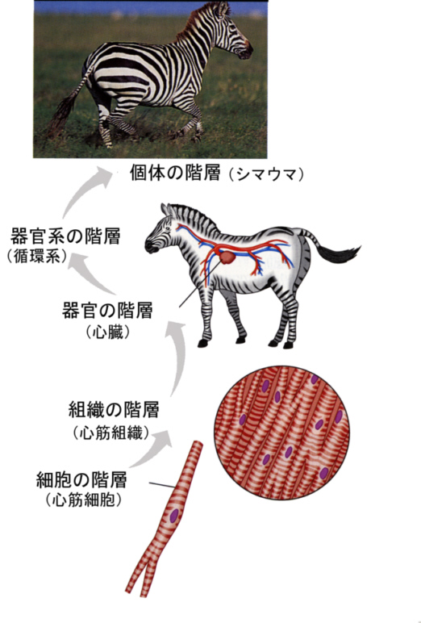
http://erocha.freehosting.net/histologystuff.htm（組織学の歴史他）

４．生物界の階層性

細胞は、さらに下位の階層から構成されている。たとえば、上の図の心筋細胞の中に見える紫色の楕円形の構造は核である。核以外は描かれていないが、その他にも電子顕微鏡で観察できる構造が存在する。これらの構造物を細胞小器官（organella）という。
これまで述べてきたように、核の中には染色体が存在する。染色体には遺伝子が載っていて、それはDNAという分子である。DNAは炭素、酸素、水素、窒素、リンといった原子からできている。つまり細胞から下へ

細胞 → 細胞小器官 → 分子 → 原子

という階層があるのである。
一方、シマウマは一頭だけ孤立して存在するのではない。下の写真にあるように、アフリカの草原に、仲間のシマウマと一緒に棲んでいて、個体群をつくっている。シマウマはライオンのような捕食者とも共存しているし、直接、食う食われるの関係はない多くの動物とともに生息し、全体としてコミュニティーを作っている。このように、個体から上へも

個体 → 個体群 → コミュニティー（生物群集） → 生物圏

という階層構造が存在する。

